13. Generaattori

Osattava asia:

Magneettikentässä pyörivään käämiin indusoituva jännite (ajan funktiona)

missä e₀ = ___________________________________________________

ω = __________________________________________________________

f = ___________________________________________________________

- Tutustu myös kaavan johtoon sivulla 127
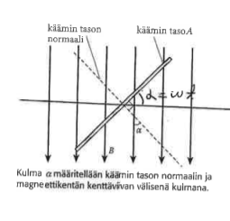
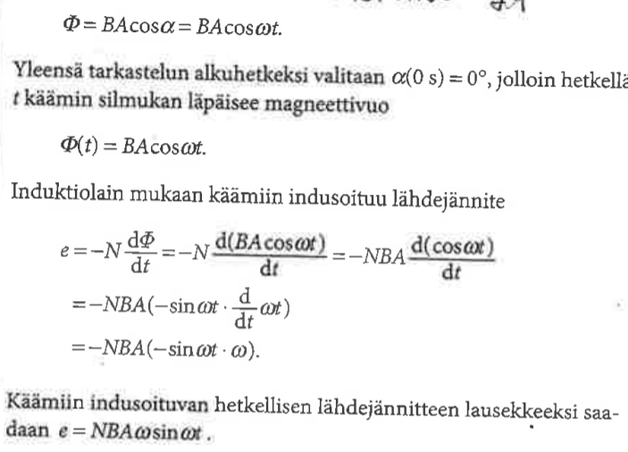

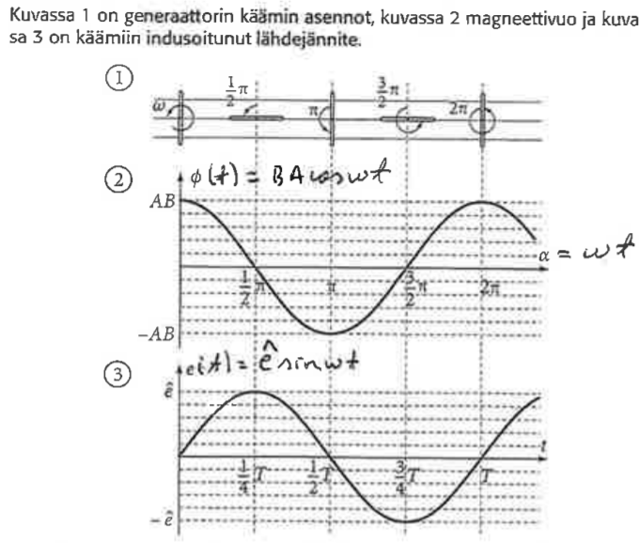
- tehtävät 13-5 … 13-9 sivu 130 - 131

14. Vaihtovirta

Osattavat asiat:

- Generaattoriin indusoituva jännite e on lähdejännite. Koska generaattorillakin on sisäistä resistanssia, niin sitä kuormitetta-essa (=virtaa otettaessa) ulos saadaan napajännite

- Kun generaattori kytketään virtapiiriin, jonka kokonaisresis-tanssi on R, virtapiirissä kulkeva virta

missä i₀ = virran huippuarvo.

Huomaa, että ___________________________________________
_______________________________________________________

- Havaitaan, että __________________________________________
_______________________________________________________ (kuva sivu 133)
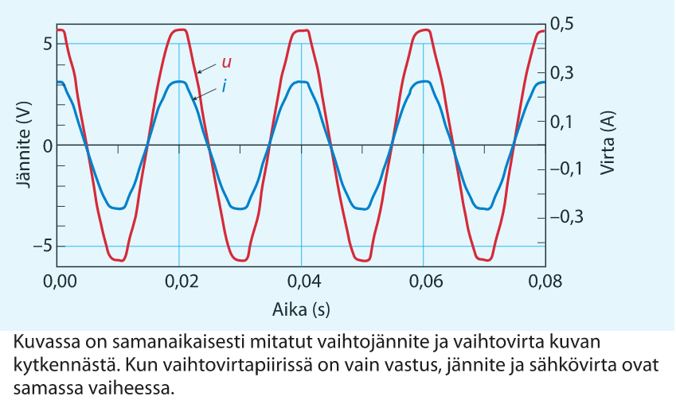

- Vaihtovirran tehollinen virta I ja jännite U _______________
_______________________________________________________
_______________________________________________________

Voidaan osoittaa, että

- kts. kaavojen johto sivulta 134

- Huomaa, että _________________________________________

- Ohmin laki on voimassa sekä tehollisille että huippuarvoille

mutta laki ei yleensä ole voimassa hetkellisille arvoille (u # Ri)
- tehtävät 14-3… 14-7 sivu 138

5. Vaihtovirtapiirin impedanssi Z
- kuvaa virtapiirin vaihtovirran kulkua vastustavaa ominaisuutta
- suuruuteen vaikuttaa virtapiirin resistanssi R, kapasitanssi C ja induktanssi L (suure, joka kuvaa käämin ominaisuutta vastustaa sähkövirran muutosta) kaavan
- impedanssi voidaan laskea myös tehollisten tai huippuarvojen avulla kuten Ohmin laissa.

Z = U/I = u₀/i₀

